Page 301. Exercice 19. Réduction ?
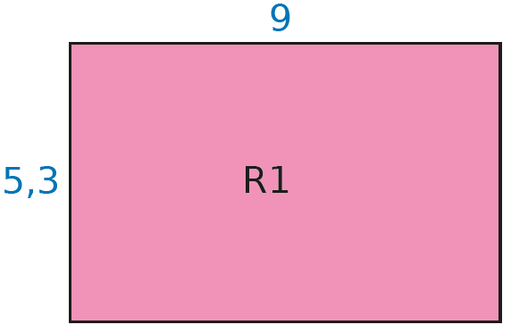
Soit deux rectangles R1 et R2.
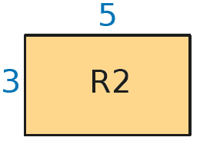

Le rectangle R2 est-il une réduction du rectangle R1 ? Justifie ta réponse.

